附件一

学生网上选课操作指南

1、输入登录地址：http://jw.sdufe.edu.cn，确定后出现教务管理系统登录界面（图1）。

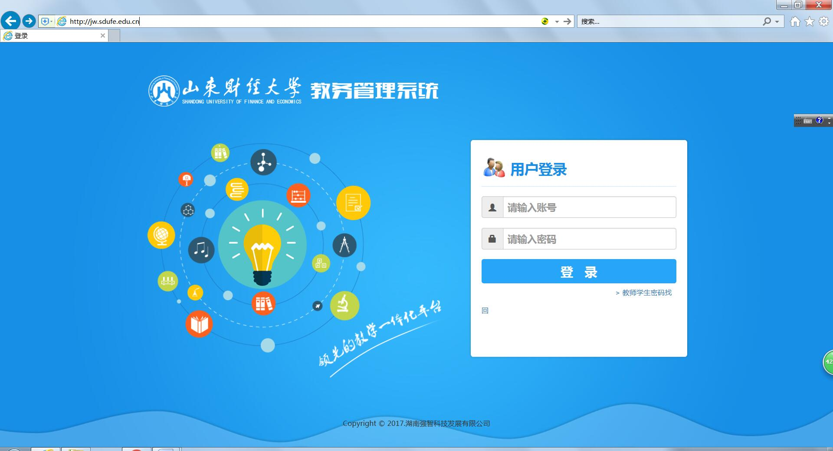

图1

学生第一次登录的用户名和密码为本人的学号，请同学们在第一次登录后立即修改个人密码，谨防他人盗用和修改选课记录。登录系统后修改密码流程：我的桌面—个人信息—修改密码（图2）。

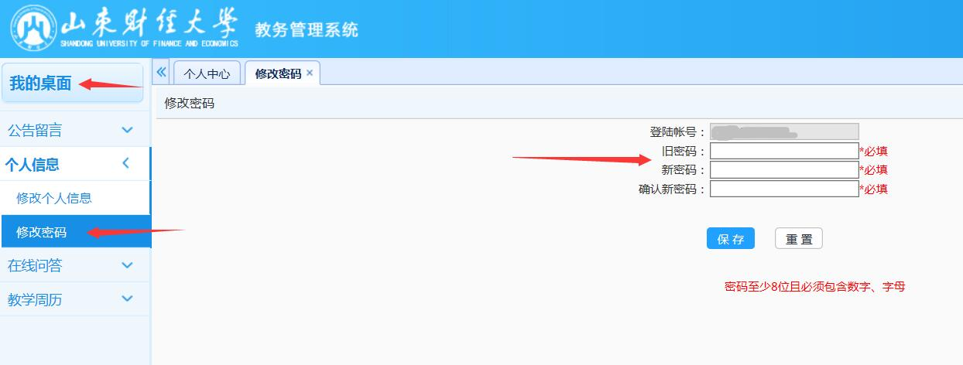

图2

如果学生忘记密码，请通过首页的“学生密码找回”功能找回密码或者可以联系本人所在学院教务秘书重置密码（见各学院联系方式）。

2、选课前，每位学生必须要了解本专业的培养方案及执行计划。点击左侧“主菜单”，在弹出的功能区中选择“培养管理”按钮（图3）。展开“培养管理”列表，点击“培养方案明细”和“执行计划”来了解本专业培养方案的内容及执行计划（图4）。

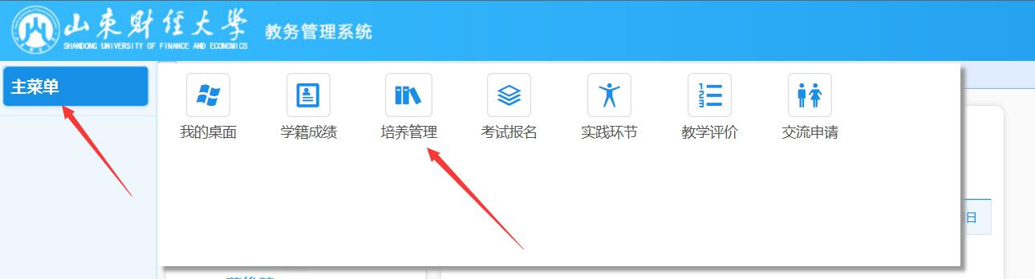

图3

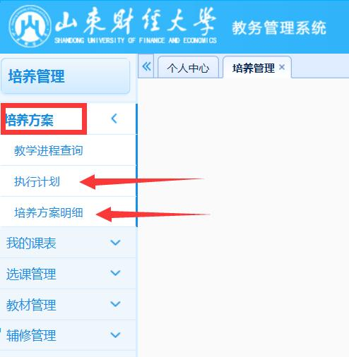

图4

3、进入选课入口：

方法1：学生进入教务管理系统后，点击“常用操作”中的“学生选课中心”按钮（图5），进入“学生选课中心”页面（图7）。

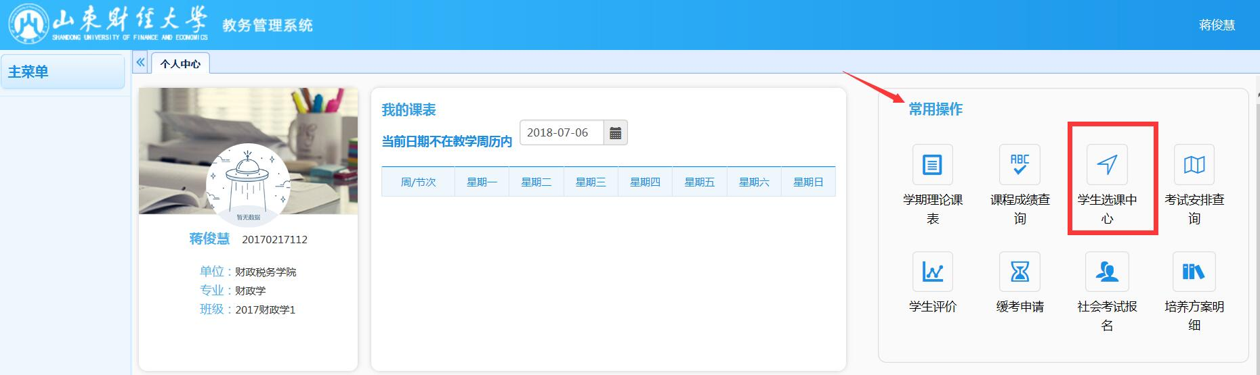

图5

方法2：点击左侧“主菜单”，在弹出的功能区中选择“培养管理”按钮。展开“选课管理”列表，点击“学生选课中心”菜单（图6），进入“学生选课中心”页面（图7）。

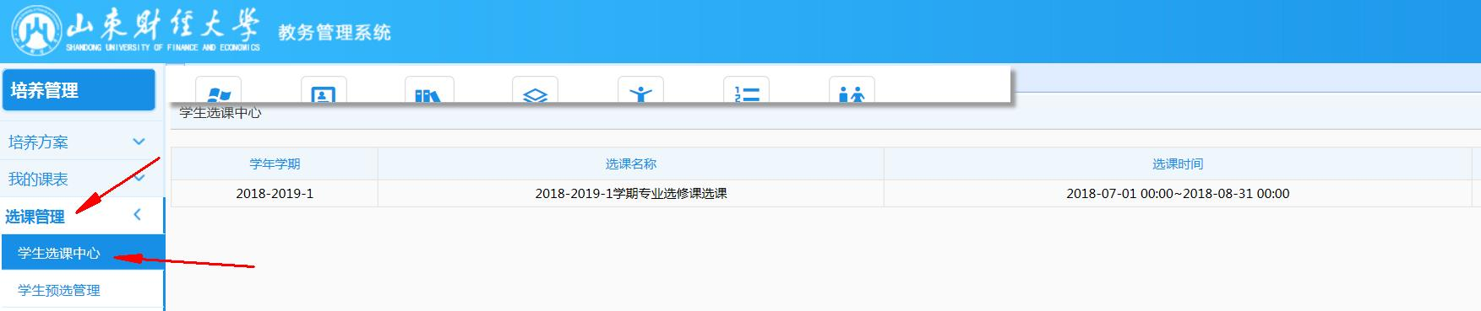

图6

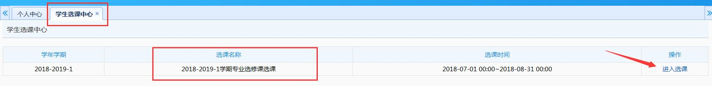

图7

4、专业选修课选课方法：

在“学生选课中心”页面中（图7），点击“**2018-2019-2学期专业选修课选课**”所在行的“[进入选课](http://192.168.128.220:8080/jsxsd/xsxk/xklc_view?jx0502zbid=AAB931B725A14CA99B1F4ABA5098047A)”链接，在打开的描述界面单击“[进入选课](http://192.168.128.220:8080/jsxsd/xsxk/xklc_view?jx0502zbid=AAB931B725A14CA99B1F4ABA5098047A)”按钮（图8），进入学生选课界面（图9），该界面下方“选课课表”标签页列出了学生已选课程及其课程表，点击“选修选课”标签（红色箭头处），显示可选的选修课程（图10）。单击课程右侧的“选课”按钮，会有“选课成功”的提示（图11）。选中的课程会出现在下方的“选课课表”标签页中（图12）。

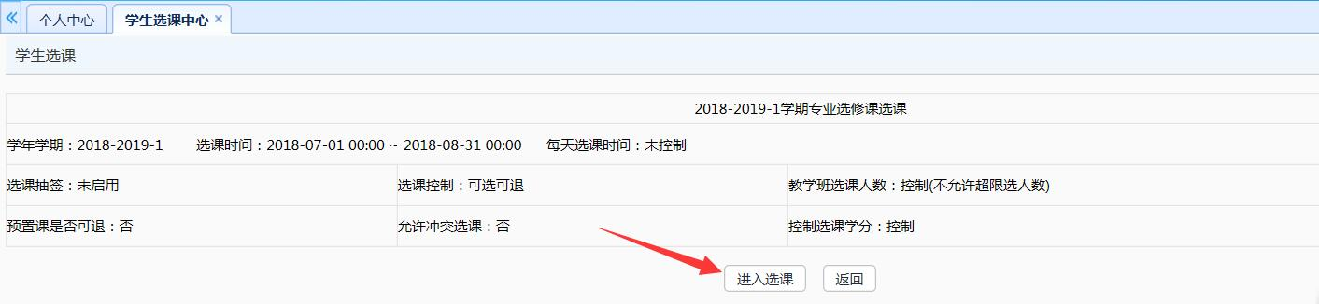

图8

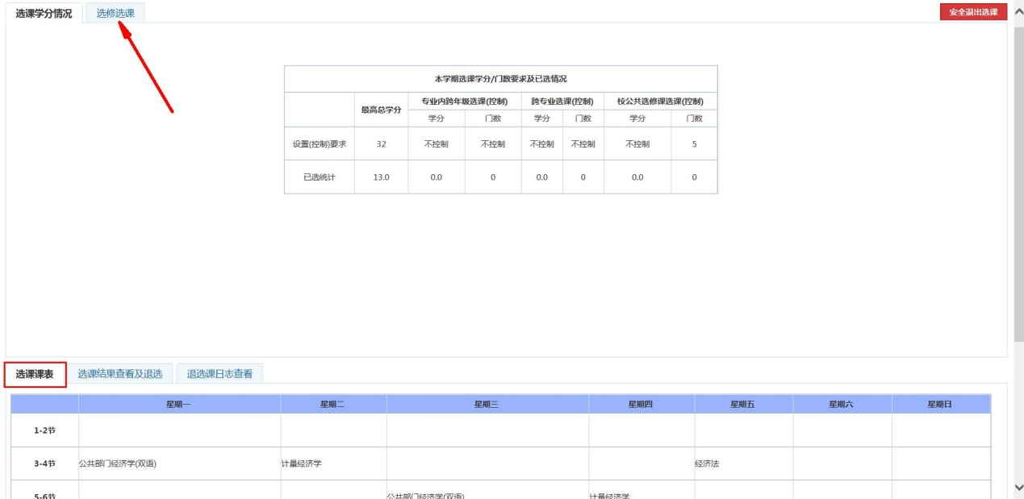

图9

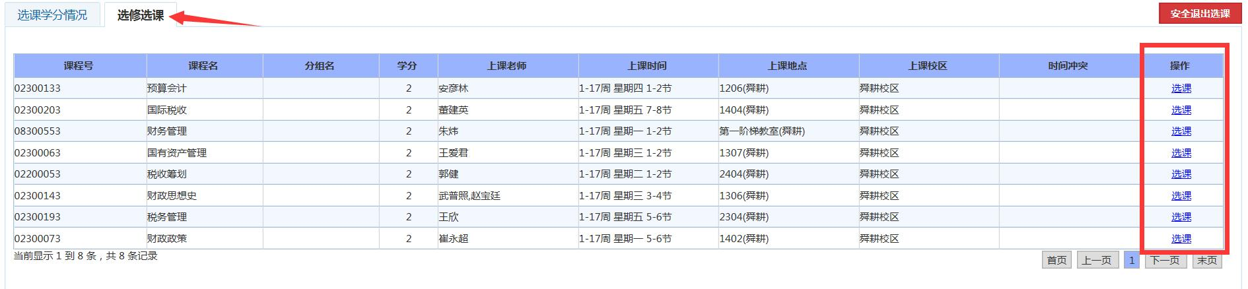

图10

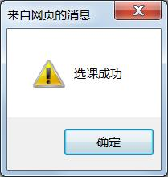

图11

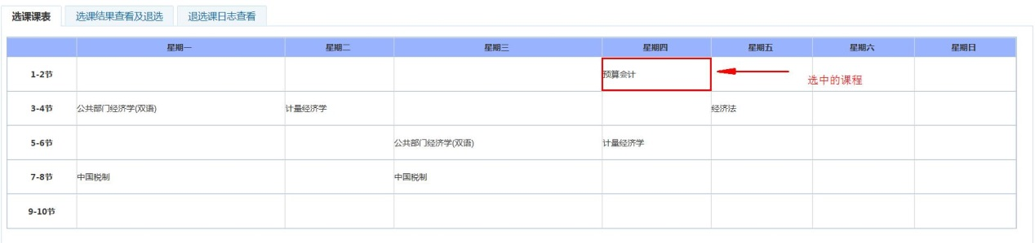

图12

如果想退选课程，选中“选课结果查看及退选” 标签（图13），可以看到该学期的选课情况。点击要退选的课程右侧对应的 “退选”按钮，完成退课操作。此时会有“退课成功”的提示。

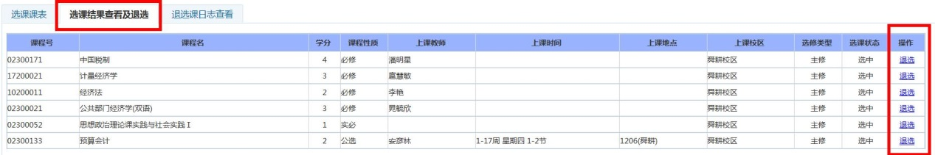

图13

5、通识教育选修课选课方法：

在“学生选课中心”页面中（图14），单击“**2018-2019-2学期通识教育选修课选课**”所在行的“[进入选课](http://192.168.128.220:8080/jsxsd/xsxk/xklc_view?jx0502zbid=AAB931B725A14CA99B1F4ABA5098047A)”链接，在打开的描述界面单击“[进入选课](http://192.168.128.220:8080/jsxsd/xsxk/xklc_view?jx0502zbid=AAB931B725A14CA99B1F4ABA5098047A)”按钮，进入学生选课界面，点击“公选课选课”标签（图15中红色方框处），显示可选的通识教育选修课课程。应用功能区的“类别”选项，可以按照课程分类进行检索（图16）。

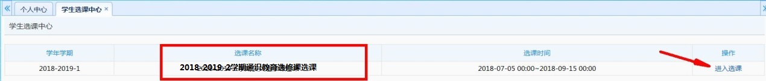

图14

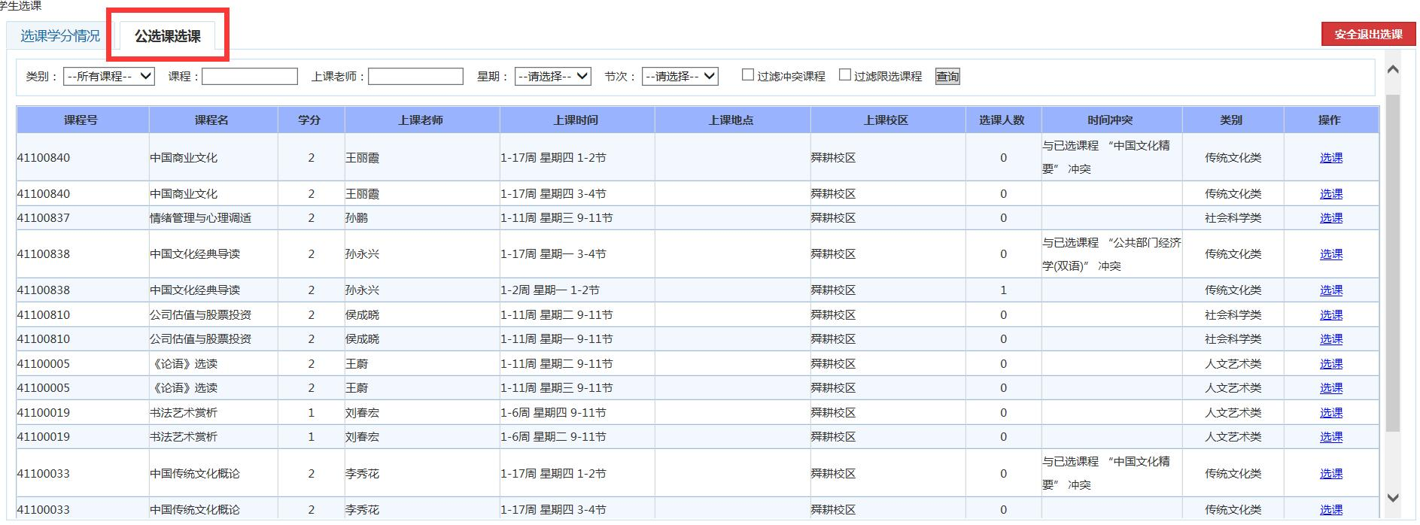

图15

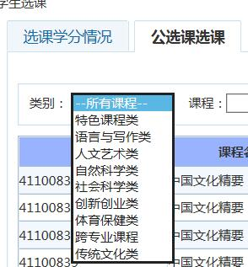

图16

（1）预选阶段

在预选阶段，选课不受课程容量限制。选中课程右侧的“选课”按钮，会在“选课结果查看及退选” 标签页（图17）中显示该课程状态为“待抽签”。预选阶段结束后，系统对报名人数大于课程容量的课程进行筛选。筛选完全随机，与选课时间先后无关。

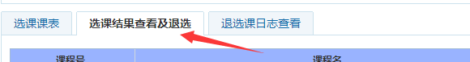

图17

学生被选中的课程在“选课课表”标签页中显示，被筛选出的同学可在正选阶段选择其它课程。

（2）正选阶段

选中课程右侧的“选课”按钮，会有“选课成功”的提示。选中的课程会出现在下方的“选课课表”标签页中（图18中红色方框中课程即为选中进入学生本人课表的通识教育选修课课程）。

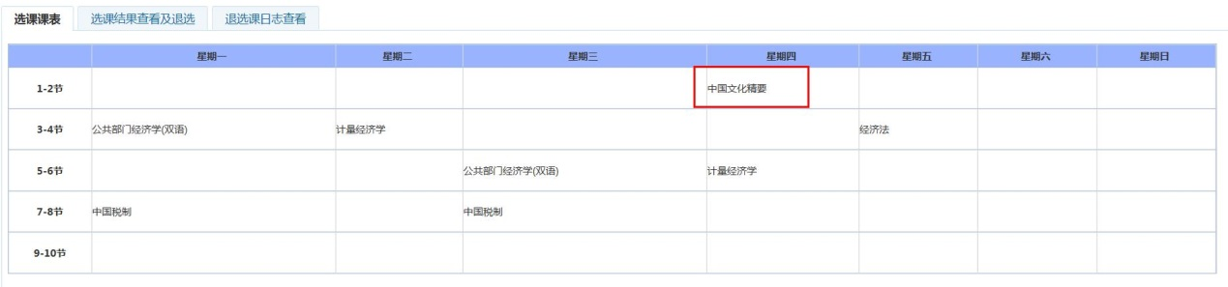

图18

如果想退选课程，选中“选课结果查看及退选” 标签，可以看到该学期的选课情况。点击要退选的课程右侧对应的 “退选”按钮，完成退课操作。此时会有“退课成功”的提示。

注：每个学生所选的通识教育选修课课程不能与本专业设置的必修课及专业选修课课程重复，否则不计学分。

6、自主学业规划选课方法：

（1）选取本人培养方案中的课程：

在“学生选课中心”页面中，单击“**2018-2019-2学期自主学业规划选课**”所在行的“[进入选课](http://192.168.128.220:8080/jsxsd/xsxk/xklc_view?jx0502zbid=AAB931B725A14CA99B1F4ABA5098047A)”链接，在打开的描述界面单击“[进入选课](http://192.168.128.220:8080/jsxsd/xsxk/xklc_view?jx0502zbid=AAB931B725A14CA99B1F4ABA5098047A)”按钮，进入学生选课界面，点击“本学期计划选课”标签（红色方框处）（图19）。

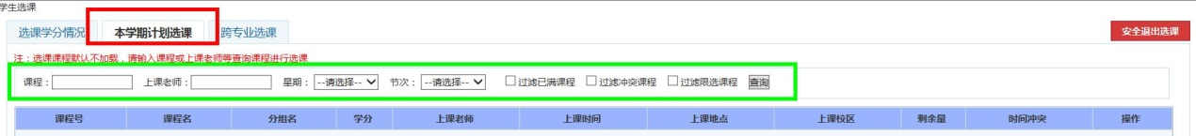

图19

该界面下方“选课课表”标签页列出了学生已选课程及其课程表，学生可以在功能区（图19中绿色方框处）中，通过在中输入课程名、在中输入教师姓名，在和中选择上课时间等多种查询设置，然后点击按钮会查找出符合条件的课程信息，然后通过和上述一样的选课方式选中相应课程，并在下方的“选课课表”标签页中查看选课情况。

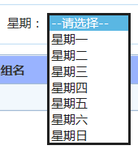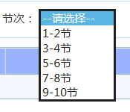

（2）选取培养方案之外的课程：

在“学生选课中心”页面中，单击“**2018-2019-2学期自主学业规划选课**”所在行的“[进入选课](http://192.168.128.220:8080/jsxsd/xsxk/xklc_view?jx0502zbid=AAB931B725A14CA99B1F4ABA5098047A)”链接，在打开的描述界面单击“[进入选课](http://192.168.128.220:8080/jsxsd/xsxk/xklc_view?jx0502zbid=AAB931B725A14CA99B1F4ABA5098047A)”按钮，进入学生选课界面，点击“跨专业选课”标签（红色方框处）（图20）。

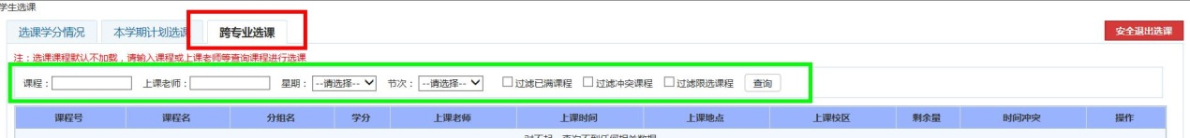

图20

选课的方法与上述“（1）选取本人培养方案中的课程”一样，可以通过设置多种查询方式（图20中绿色方框处）来查找跨专业的课程，选课操作方法不再赘述。

7、同一门课程因上课时间或地点不同，可能有多条记录；若要选择该门课程，请同学们根据本班的课程表和给出的时间冲突提示信息，自行规避冲突，选择合适的上课时间。

8、每门选修课都有限选人数。正选阶段，当该课程的选修人数达到限选人数时，该课程将不能再被选取，则只能另选其他课程。选修不足20人的课程将不予开设，请同学们注意及时进行调整。